МІНІСТЕРСТВО ОСВІТИ І НАУКИ УКРАЇНИ
Західноукраїнський національний університет

Кафедра комп'ютерних наук

Лабораторна робота №1

Виконав

Перевірив

Тернопіль
2022 рік

Тема: Прості типи даних. Базові конструкції мови С

Мета: Навчитися складати алгоритми розв’язку задач у вигляді блок-схеми , ознайомитися з простими типами даних та базовими конструкціями мови Сі, оволодіти практичними навичками складання ,введення , редагування і виконання найпростіших діалогових програм.

Завдання: скласти алгоритм у вигляді блок-схем для задач які наведено нижче (обрати по три задачі з кожного десятка за правилом встановленим викладачем) та написати програми для їх розв'язання мовою програмування Сі. Виконати звіт до лабораторної роботи який вміщує створені блок-схеми та програми.

Завдання 9: Напишіть програму, що знаходить корені звичайного квадратного рівняння за теоремою Вієта.
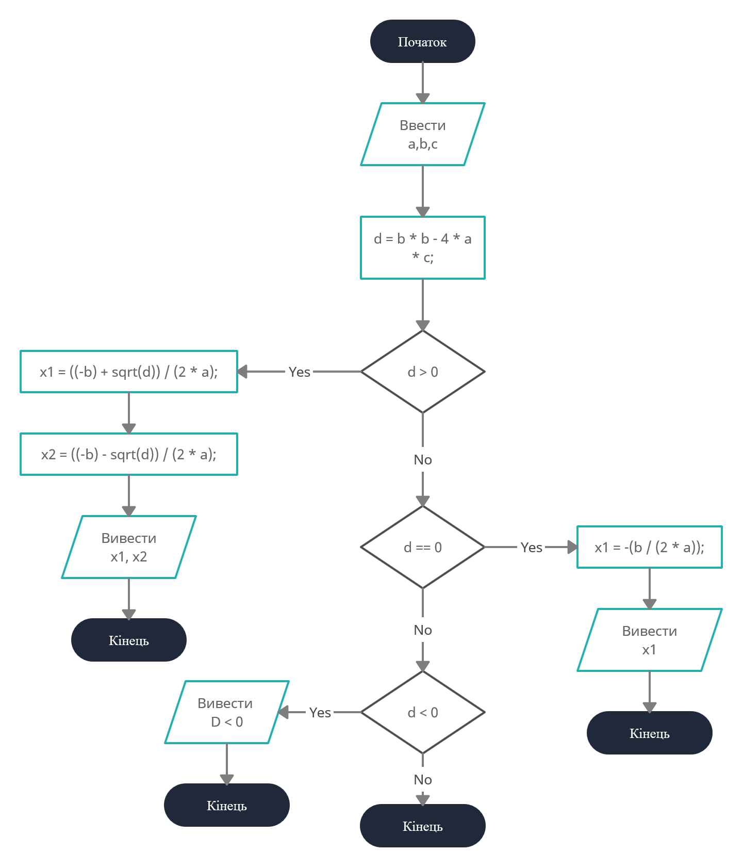

Код:
#include <iostream>
#include <conio.h>
#include <cstring>
#include <cmath>

using namespace std;
int main()
{
double a, b, c, d, x1, x2;

cout << "Enter a\n";
cin >> a;
cout << "Enter b\n";
cin >> b;
cout << "Enter c\n";
cin >> c;

d = b * b - 4 * a * c;
if (d > 0)
{
x1 = ((-b) + sqrt(d)) / (2 * a);
x2 = ((-b) - sqrt(d)) / (2 * a);
cout << "x1 = " << x1 << "\n";
cout << "x2 = " << x2 << "\n";
}
if (d == 0)
{
x1 = -(b / (2 * a));
cout << "x1 = x2 = " << x1 << "\n";
}
if (d < 0)
cout << "D < 0";
}

Контрольні приклади:

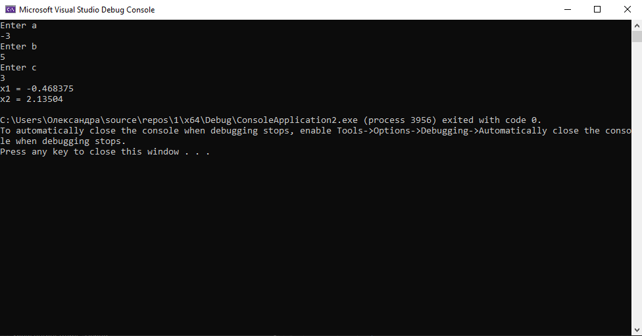

Висновок :
На цій лабораторній роботі ми навчитися складати алгоритми розв’язку задач у вигляді блок-схеми , ознайомитися з простими типами даних та базовими конструкціями мови Сі, оволодіти практичними навичками складання ,введення , редагування і виконання найпростіших діалогових програм.

